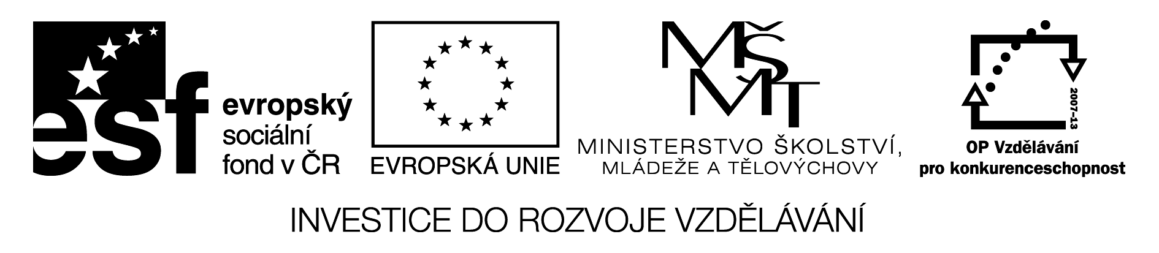
Příjmení: _______________
POČÍTÁNÍ NÁS BAVÍ

1. Doplň tabulku sčítání. Za každý správně vypočítaný řádek si vybarvi jeden květ.

   | 3 | 7 | 4 | 9 | 6 | 8 | 2 | 5
8
7
9

2. Vyřeš příklady. Za každý správně vyřešený celý sloupeček si vybarvi smajlíka.

16 - ___ = 6 ___ + 7 = 10 19 - ___ = 12
13 + ___ = 19 ___ - 14 = 4 16 + ___ = 20
12 - ___ = 10 ___ + 5 = 20 10 - ___ = 1
18 + ___ = 20 ___ - 2 = 6 3 + ___ = 16
17 - ___ = 7 ___ + 11 = 13 20 - ___ = 15
☺ ☺ ☺

3. Vyřeš slovní úlohu.
Na parkovišti stály 4 autobusy. Automobilů tam bylo o 8 více než autobusů. Kolik automobilů stálo na parkovišti?

_______________________________

_______________________________ _____________________

_______________________________ _____________________

________________________________________________________________

4. Vybarvi k sobě stejnou pastelkou listy se stejným výsledkem.

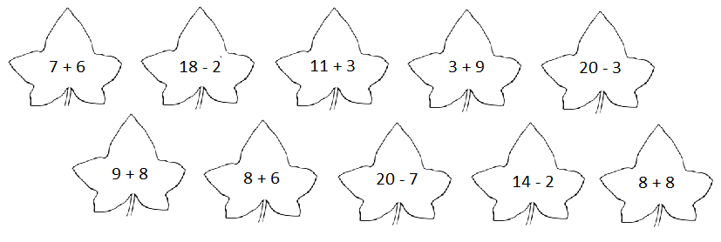

5. Vyřeš slovní úlohu.
Babička s dědečkem vyrazili do lesa na houby. Babička našla 15 hříbků, děda jich našel o 3 více. Kolik hříbků našel dědeček?

_______________________________

_______________________________ _____________________

_______________________________ _____________________

________________________________________________________________

6. Porovnej příklady. Za správně porovnanou tabulku si vybarvi čtyřlístek pro štěstí.

8 + 7 |  | 12 + 4
16 - 5 |  | 3 + 9
20 - 6 |  | 5 + 7
18 - 3 |  | 5 + 10
6 + 8 |  | 9 + 4
11 + 2 |  | 19 - 5

7. Vyřeš slovní úlohu.
Na drátě sedělo 17 ptáků. Na stromě jich bylo o 5 méně. Kolik ptáků sedělo na stromě?

_______________________________

_______________________________ _____________________

_______________________________ _____________________

________________________________________________________________

8. Zahraj si na paní učitelku a oprav chybně vypočítané příklady.

9 + 11 = 20 18 – 5 = 12 5 + 6 = 10 18 - 9 = 12
8 + 6 = 15 3 + 9 = 12 17 – 3 = 14 6 + 4 = 2
14 - 4 = 14 20 – 5 = 15 7 + 8 = 15 19 - 9 = 8
7 + 5 = 13 11 – 1 = 1 9 + 9 = 19 16 - 3 = 13

9. Doplň čísla na deštník tak, aby se součet na každém deštníku rovnal číslu 13.
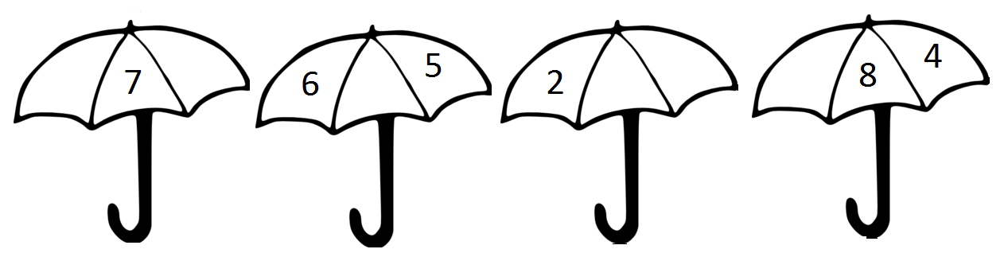

Veškerý obrazový materiál [cit. 2012-11-8] dostupný pod licencí Public domain na WWW:
Květina http://www.clker.com/clipart-11128.html
Čtyřlístek http://www.clker.com/clipart-four-leaf-clover-vector.html
List http://www.clker.com/clipart-empty-leaf.html
Deštník http://www.clker.com/clipart-umbrella-3.html

